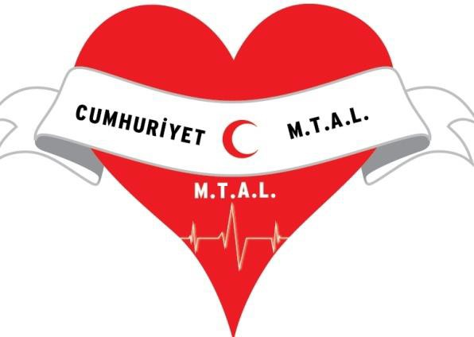
OKULUMUZDA EĞİTİM- ÖĞRETİM ŞEKLİ

Okulumuzda kız ve erkek öğrenciler bir arada
Karma Eğitim görmektedirler.

Öğrenci sayımız 512 öğretmen sayımız 26’dır. Okulumuzda pansiyon bulunmamaktadır.
1 Müdür 4 Müdür yardımcısı bulunmaktadır.

Okulumuz Tekli Eğitim yapmaktadır.

